Муниципальное бюджетное общеобразовательное учреждение
Средняя общеобразовательная школа №22
МО городской округ «Города Южно-Сахалинска»

Исследовательский проект
по математике
«Структурно-логические схемы рационального счета»

Выполнила:
Купцова Ирина Николаевна,
учитель математики
высшей квалификационной категории
МБОУ СОШ №22

Южно-Сахалинск
2021-2022

Содержание
Введение 3
Глава I. Первые способы счета. 5
1.1 История развития счета. 5
1.2 Древние методы выполнения вычислений. 6
Глава II. Методы рационального счета. 11
2.1 Рациональное сложение\вычитание. 11
2.2 Рациональное умножение\деление. 13
2.3 Рациональное возведение в степень. 15
2.4 Быстрые алгоритмы. 16
Глава III. Исследования. 20
3.1 Анкетирование учащихся. 20
3.2 Опыт: измерение скорости и результативности счета 22
Заключение. 24
Литература: 25
Приложения 26

Введение
Человеку в повседневной жизни невозможно обойтись без вычислений. Поэтому на уроках математики нас, в первую очередь, учат выполнять действия над числами, то есть считать. Немалую роль для нас на сегодняшний день играет разного рода техника: компьютеры и калькуляторы значительно упрощают выполнение ежедневных задач, требующих каких-либо подсчетов. Но постоянное применение современной вычислительной техники и однотипных способов счета приводит к тому, что учащиеся затрудняются производить какие-либо расчеты, не имея в своем распоряжении таблиц или счетной машины, а также затрачивают большое количество времени на вычисления стандартными способами. Знание упрощенных приемов вычислений дает возможность не только быстро производить простые расчеты в уме, но и контролировать, оценивать, находить и исправлять ошибки в результате механизированных вычислений. Кроме того, освоение вычислительных навыков развивает память, повышает уровень математической культуры мышления, помогает полноценно усваивать предметы физико-математического цикла. Именно поэтому нас заинтересовала данная тема.
Проблема: Какие методы счета называются рациональными, в чем удобность их использования при вычислениях?
Гипотеза: Существует множество способов быстрого и результативного выполнения вычислительных действий, которые могут быть изучены и успешно применены в любых расчётах.
Цель: Изучение различных методов счета и выявление наиболее простых из них и удобных в повседневном использовании.
Актуальность: Владение различными способами рационального счета увеличивает скорость вычислений и повышает их успешность, развивает память и логику, а также имеет большое практическое значение и может быть применено практически во всех аспектах жизни, требующих произведения расчетов.
Задачи:
- Провести анкетирование учащихся с целью выяснения значимости затронутой нами проблемы.
- Проанализировать научно-методическую литературу по теме исследования и изучить различные способы выполнения вычислительных действий.
- Выделить наиболее рациональные в использовании из них.
- Провести опыт (измерение скорости счета стандартными методами и найденными способами) для подтверждения или опровержения рациональности выбранных методов.
- Проанализировать проведенные исследования и сделать выводы из проделанной работы.

Методы исследования:
Теоретические: Анализ и синтез полученной информации. Сравнение и аналогии полученных данных.
Эмпирические: Анкетирование, экспериментальный метод.
Объект исследования: рациональные способы счета
Предмет исследования: описание различных способов счета

Глава I. Первые способы счета.

1.1 История развития счета.
Для того чтобы проследить историю развития различных методов вычисления, необходимо узнать историю становления самого счета. Как известно, само понятие счета возникло вместе с математикой – наукой о вычислениях и измерениях. Но информация о том, как считали наши далекие предки во времена до нашей эры, не сохранилась и не дошла до современности из-за тотальной безграмотности населения. Поэтому, исходя из наиболее древних источников, историю развития счета можно подразделить на несколько основных этапов:
Счет на пальцах
Из первых источников зародился среди племен Центральной Африки и Америки, которые по своему развитию были близки к первобытности. Характерным признаком являлось использование не только пальцев рук, но и пальцев ног. Позднее получил распространение среди стран Средней Европы, но в более усложненном виде (некоторые пальцы стали обозначать сотни, другие – десятки и единицы)

Фиксированный счет
Появляется среди народов доколумбовой Америки, в странах Европы и Средиземноморья. Фиксация результатов счета производилась различными способами: нанесение насечек, счетные палочки, узелки и др. Эти методы были практичнее счета на пальцах, но имели сложную структуру и требовали хорошей тренировки памяти.

Позиционная система счисления
Определяется возникновением осознанного разделения человеком чисел на разряды. Становление разрядной системы счисления происходит в Индии и, впоследствии, ведет к возникновению первых цифр. Немного позже данная система и цифры были переведены арабами и стали использоваться странами Ближнего Востока и Европы.
Счеты
История счетов начинается с абака (доска с углублениями для счетных марок), который впервые появился в Вавилоне. Абак получил широкое распространение не только среди Европейских стран, но и в Азии. Со временем абак и система счета на нем подвергались различным изменениям, что, в конце концов, привело к возникновению счетов, которыми пользуются и в наши дни.

1.2 Древние методы выполнения вычислений.
Возникновение чисел привело людей к потребности в выполнениях действий над ними. Особенно эта потребность затронула людей, стоявших у власти, и торговцев, которым необходимо было вести подсчет не только прибыли, но и товарооборота в целом. Поэтому математика как наука о действиях над числами начала путь своего развития со сложения и вычитания.

- Первые способы сложения и вычитания:

Название | Характеристика
С помощью пальцев | К первому данному множеству членов прибавляется по одному члену из второго множества, до тех пор, пока все члены второго множества не будут исчерпаны. Аналогично с вычитанием.
С помощью предметов | Использовались камни, ракушки, бобы и многие другие мелкие предметы. Данный способ имеет такую же структуру, как в вычислениях с помощью счетов: предметы делились на числовые разряды, что позволяло быстро производить вычислительные действия (прибавление и вычитание «костяшек» было равнозначно прибавлению и вычитанию тысяч, сотен, десятков и единиц).
С помощью песка и доски | Этот способ был придуман индийскими мудрецами. При вычислениях они записывали числа палочкой на песке, насыпанном на специально приготовленную доску. Удобность этого способа была в том, что цифры, изображенные на песке, легко было стирать, а на их месте записывать другие.
Вычисление в столбик | Данный метод был также придуман в Индии. Заключался он в написании слагаемых одно под другим; результат же записывался над слагаемыми. Вычисление начинали с наивысшего разряда, т. е. слева направо. Если записанная в результате цифра при сложении/вычитании последующего низшего разряда изменялась, то ранее записанную цифру стирали, а на ее место вписывали новую.  С XV в. Способ вычисления в столбик принял современный вид.

С развитием математики происходило усложнение вычислительных действий. Так появилось умножение (частный случай сложения нескольких одинаковых чисел) и деление (заменяет неоднократно повторенное вычитание). Эти математические действия по структуре своей сложнее, чем сложение и вычитание. Это обусловливает разнообразие способов вычисления и продолжение их развития даже в наши дни.
- Первые способы умножения:
Название | Характеристика
Последовательное удвоение\Повторное сложение | Например, чтобы умножить 27 на 13, составлялась запись, подобная следующей:  *1—27 (сложение 27 + 27 или удваивание 27 • 2, они получали 2— 54; сложение или удвоение повторяли):  Ч—108 (и т. д.)  8—216  13—351  Из первого столбика вычислитель выбирал те числа, которые в сумме составляли множитель (13), т. е. 1 + 4 + 8, и отмечал их условными значками. Затем удвоенные числа, стоящие против отмеченных, складывали и получали произведение. Этот прием применялся на практике продолжительное время.
Индийский способ | В Древней Индии применяли способ умножения чисел, близкий к современному. Индийцы производили умножение чисел, начиная с высших разрядов. При этом они стирали те цифры, которые при последующих действиях надо было заменять, так как к ним прибавляли число, ныне запоминаемое нами при умножении.  Таким образом, математики Индии сразу записывали произведение, выполняя промежуточные вычисления на песке или в уме.
Арабский способ | Схож с индийским, но арабы не стирали цифры, а перечеркивали их и надписывали новую цифру над перечеркнутой.  Позднее был усовершенствован: арабские математики отказались от перечеркивания неточных цифр и стали начинать умножение с низших разрядов.

- Первые способы деления:
Название | Характеристика
Способ медиации | Возник в Древнем Египте. Способ заключался в делении на два с последующим сложением отобранных чисел.  Например, чтобы разделить 60 на 12, египетские математики составляли табличку, в которой делитель (12) сначала удваивали, затем учетверяли и т. д:  1—12*  2 — 24  4 — 48*  8 — 96  Из второго столбика отбирали числа, которые в сумме составляли делимое. Строки с этими числа ми — первую и третью (1 — 12 и 4 — 48, так как 12 + 48 = 60) отмечали особым значком (здесь они от мечены звездочкой). Отмеченные числа складывали и получали ответ: 1 +4 = 5, так как 12 + 48 = 60. Следовательно, 60:12 = 5.
Деление вверх | Этот способ изобретен индийскими математиками. Они записывали делитель под делимым, а все промежуточные вычисления — вверху над делимым. Причем те цифры, которые при промежуточных вычислениях подвергались изменению, индийцы стирали и на их место писали новые.
Итальянский способ | Способ деления, близкий к современному, впервые появился в итальянской рукописи 1460 г. Этот способ отличался от современного деления в столбик лишь тем, что остаток при вычитании частичного произведения делителя на отдельные разряды частного записывался дважды.

Глава II. Методы рационального счета.
По мере прогрессивного развития математики происходило изменение и усовершенствование первых способов счета. Каждый научный деятель, занимавшийся изучением вычислительный действий, стремился внести свои изменения в стандартные методы счета, чтобы сделать алгоритм их выполнения более простым и понятным. Такое «упрощение» ученые-математики вели на протяжении многих веков вплоть до нашего времени, и это обусловило огромное разнообразие способов выполнения вычислительных действий на сегодняшний день. Поэтому сейчас мы можем выделять методы рационального счета, которые заключаются в максимально простом выполнении вычислений с минимальными затратами времени на них.

2.1 Рациональное сложение\вычитание.
Способ округления
Быстрое сложение и вычитание можно осуществить на основе «приема округления». Он применим, если один из компонентов выражения является числом, близким к круглым десяткам, сотням, тысячам и т. д.
В процессе сложения число, наиболее приближенное к круглому, увеличивают на несколько единиц до завершения разряда десятков, а после это же число вычитают из полученной суммы.
Например:
274 + 97 = 274 + (97 + 3) - 3 = 274 + 100 – 3 = 374 – 3 = 371;
1996 + 759 = (1996 + 4) – 4 + 759 = 2000 + 759 – 4 = 2759 – 4 = 2755.

По той же концепции выполняется вычитание, только в этом случае число, необходимое для округления, не вычитается, а прибавляется к полученной разности.

Например:
- 5431 – 3996 = 5431 – (3996 + 4 – 4) = 5431 – 4000 + 4 = 1431 + 4 = 1435;
- 10013 – 9775 = 10013 – 13 + 13 – 9775 = 10000 – 9775 + 13 = 225 + 13 = 238.

Вычитание из 1000
Существует простой метод вычитания трехзначного числа из тысячи: сначала необходимо отнять от 9 все цифры вычитаемого, кроме последней. Последнюю же цифру нужно отнять от 10. Полученные результаты записать в порядке выполнения действий.
Например:
1000-648
Шаг1: от 9 отнять 6 = 3
Шаг2: от 9 отнять 4 = 5
Шаг3: от 10 отнять 8 = 2
Ответ: 352

2.2 Рациональное умножение\деление.
Умножение и деление на 5, 25, 125
Умножение чисел на 5, 25, 125 осуществляется путем их деления соответственно на числа 2, 4, 8 и последующего умножения частного на 10, 100, 1000.
Например:
- 1246 · 5 = 6230, так как 1246 : 2 = 623;
- 6428 · 25 = 160700, так как 6428 : 4 = 1607;
- 8032 · 125 = 1004000, так как 8032 : 8 = 1004.
При делении, наоборот, числа умножают на 2, 4 либо 8 и делят результат на 10, 100, 1000 соответственно.
Например:
- 315 : 5 = 63, так как 315 · 2 = 630;
- 2025 : 25 = 81, так как 2025 · 4 = 8100;
- 10125 : 125 = 81, так как 10125 · 8 = 81000.

Умножение на 9, 99, 999 и т.д.
Быстрое умножение на числа, составленные из девяток, выполняется за счет приписывания к первому множителю справа нулей, количество которых равно количеству девяток во втором множителе, и последующего вычитания из полученного числа начального множителя.
Например:
- 167 · 9 = 1670 – 167 = 1503;
- 26 · 99 = 2600 – 26 = 2574.

Метод «Ревность»
Способ носит романтическое название «ревность», или «решётчатое умножение». Такое необычное название имеет историческое объяснение: получавшиеся при умножении фигуры из чисел имели сходство со ставнями-жалюзи, которые закрывали от солнца окна венецианских домов.
Сам метод заключается в следующем: сначала рисуется прямоугольник, разделённый на квадраты, причём размеры сторон прямоугольника соответствуют числу разрядов у множимого и множителя. Затем квадратные клетки делятся по диагонали, образуя линии. Происходит перемножение чисел, при котором цифры записываются в уже разделенные на 2 части клетки (единицы под диагональной чертой, десятки – над). Таким образом, цифры, полученные в результате перемножения, выстраиваются в линии из-за разделения решетки на части, произведенного ранее, и складываются, образуя конечный результат.
(Пример: приложение 1)

Дополнительно*
Русский\Крестьянский способ
Способ этот использовался русскими крестьянами и был унаследован ими из глубокой древности. Сущность его в том, что умножение любых двух чисел сводится к ряду последовательных делений одного числа пополам при одновременном удвоении другого числа. Деление пополам продолжают до тех пор, пока в частном не получится 1, при этом последнее удвоенное число и даёт искомый результат. (Приложение 2, рисунок 1)
Если при делении возникает нечетное число, необходимо отнять от него единицу и разделить остаток пополам. При этом к последнему числу правого столбца нужно будет прибавить все те числа, которые стоят против нечётных чисел левого столбца – сумма и будет искомым произведением.
(Приложение 2, рисунок 2)

Китайский способ
Представляет собой графический способ умножения с использованием кругов и линий. На каждую цифру каждого множителя рисуется по линии. Линии одного множителя нужно чертить перпендикулярно линиям второго множителя. Особенный шаг – подсчет пересечений линий в появившихся областях «сетки».
-При умножении двухзначных чисел: число пересечений в каждой из трех областей необходимо написать с лева направо и не совершать какие-либо вычисления – полученное число и будет ответом.
(Пример: приложение 3)

2.3 Рациональное возведение в степень.
Возведение в квадрат чисел с цифрой 5
Возвести число, на конце которого записана цифра 5, во вторую степень возможно, если цифру, стоящую в разряде десятков, умножить на число, превышающее ее на единицу, и дописать справа 25.
Например:
- Вычислить 35².
- Решение (выполняется устно). 3 · 4 = 12, дописав справа 25, получаем результат: 35² = 1225.
Для возведения в квадрат числа, имеющего 5 десятков, необходимо к 25 прибавить число единиц и дописать справа квадрат числа единиц.

Например:
- Вычислить 57².
- Решение (выполняется устно). К 25 добавляем 7, получаем 32 и дописываем 49. Получаем результат: 57² = 3249.
- Аналогично, 53² = 2809.

2.4 Быстрые алгоритмы.
Существует ряд методов для умножения больших чисел с использованием как можно меньшего числа операций. Эти способы объединены под общим названием – быстрые алгоритмы.
Основу к развитию этой области заложил советский математик А. А. Карацуба, который в 1960 г. нашел первый быстрый метод умножения.
После метода Карацубы было создано много других быстрых методов, включая алгоритм Штрассена для быстрого умножения матриц, метод умножения Шёнхаге — Штрассена, метод БВЕ, алгоритм Бурникеля — Циглера для быстрого деления, метод Трахтенберга и т. д.
Подобные алгоритмы нашли применение в науке информатике, где важно минимизировать количество битовых операций при работе с многоразрядными числами.

Алгоритм Карацубы
Метод Карацубы стал первым алгоритмом, который уступал по сложности школьному методу умножения в столбик. Он успешно реализовывал математические операции с большими числами, затрачивая на это минимальное количество времени и действий. Это послужило основанием для большого распространения алгоритма и прочного внедрения его в информатику.
Принцип действия алгоритма заключается в разложении множителей на разрядные единицы и перемножении разложенных множителей с последующим раскрытием скобок и приведением подобных слагаемых.
Рассмотрим на примере:
Выполним умножение чисел X и Y. Для этого представим их в виде:
- X = aT + b
- Y = cT + d
где aT, cT и d, b – разрядные единицы, а Т – некоторая степень десяти.
Умножение в столбик будет выглядеть следующим образом:
- XY = (aT + b)(cT + d) = acT² + adT + bcT + bd = acT² + (ad + bc)T + bd = acT² + ((a+b)(c+d) - ac - bd)T + bd.
При этом выполняется три операции умножения вместо четырех. За счет чего сложность вычислений снижается.
Рассмотрим на примере умножения чисел 12 и 34:
- 12 = 1х10 + 2
- 34 = 3х10 + 4
- 12х34 = 1х3х10² +((1 + 2)(3 +4) - 1x3 - 2x4)x10 + 2x4 = 300 + (3x7 - 3 - 8)x10 + 8 = 300 + 100 + 8 = 408
Естественно, для чисел малой разрядности метод Карацубы выглядит более громоздким и неудобным. Более того, для менее чем 32-разрядных чисел метод Карацубы проигрывает во времени умножению "в столбик". Но после этого порога наблюдается обратная тенденция.

Метод Шёнхаге — Штрассена
Этот метод был создан Арнольдом Шёнхаге и Фолькером Штрассеном в 1971 году, основной идеей которого является быстрое преобразование Фурье. Метод Шёнхаге — Штрассена является методом умножения многочленов от одной переменной. Он превращается в алгоритм умножения чисел, если данные числа представить как многочлены от основы системы счисления, а после получения их произведения сделать переносы через разряды.
Рассмотрим на примере умножения чисел 157 и 171:
- Представим 157 как x² + 5x + 7, а 171 — как x² + 7x + 1, где x = 10.
- Перемножим многочлены x² + 5x + 7 и x² + 7x + 1 с помощью быстрого преобразования Фурье. Получим x⁴ + 12x³ + 43x² + 54x + 7.
- Делая переносы через разряды, получим 2x⁴ + 6x³ + 8x² + 4x + 7, то есть 26847.
На практике метод Шёнхаге — Штрассена начинает превосходить более ранние классические методы, начиная с целых чисел порядка 10¹⁰⁰⁰⁰—10⁴⁰⁰⁰⁰.

Метод Трахтенберга.
К методам быстрого счета также относится система Трахтенберга, чем-то напоминающая индийскую математику, которая была разработана математиком Яковом Трахтенбергом во время заключения в нацистском концлагере.
Система состоит из набора легко запоминающихся шаблонов, которые позволяют любому быстро производить арифметические подсчёты.
Самые важные алгоритмы были алгоритмы для умножения, деления и сложения. Дополнительно, метод включает несколько специальных методов для умножения маленьких чисел между 5 и 13, из которых мы рассмотрим умножение на 12 и 11.
Умножение на 12
Умножение на 12 осуществляется путем удвоения разрядных единиц множителя и сложения получившихся чисел с соседней цифрой справа.
Рассмотрим на примере умножения 316 на 12:
- В этом примере 6 не имеет соседей. Сосед единице – 6. Сосед тройке – 1. А тройка является соседом нулю.
- 6 × 2 = 12 (переносим 1)
- 1 × 2 + 6 + 1 = 9
- 3 × 2 + 1 = 7
- 0 × 2 + 3 = 3
316 × 12 = 3792
Умножение на 11:
При умножении на 11 необходимо прибавить к каждой единице разряда множителя цифру, стоящую справа.
Рассмотрим на примере умножения 3425 на 11:
- 3425 × 11 = (0+3)(3+4)(4+2)(2+5)(5+0) = 37675

Глава III. Исследования.

3.1 Анкетирование учащихся.
Цель: определить информированность учащихся о различных рациональных методах счета; выяснить, насколько актуальной является выбранная нами тема.
Анкетирование проводилось среди учащихся 10А класса МБОУ СОШ №22. В опросе приняло участие 23 человека. Ответы на вопросы выражены в представленных ниже диаграммах.

Вывод: По результатам анкетирования оказалось, что большинство учащихся (78%) знают о существовании методов рационального счета. Но, как выяснилось из следующих вопросов, имеют представление, в основном, лишь о стандартных способах выполнения вычислений. Также мы узнали, что около 35% из опрошенных иногда испытывают трудности при счете, и 100% анкетируемых учеников считают полезным улучшить свои вычислительные навыки и увеличить скорость выполнения расчетов.

3.2 Опыт: измерение скорости и результативности счета
Цель: Определить практическим путем, насколько выделенные ранее (глава II) методы рационального счета увеличивают успешность выполнения вычислений и уменьшают количество времени, затраченное на расчеты.
В опыте принимали участие несколько учеников старшего школьного звена и Виолетта. Всем участникам эксперимента была поставлена задача решить 11 примеров, но при решении Виолетта использовала изученные во время выполнения проектно-исследовательской работы методы рационального счета, а другие учащиеся пользовались стандартными способами вычисления в столбик. Время, потраченное на решение, измерялось, а результаты вычисления проверялись на правильность. Результаты проделанного опыта приведены в таблице ниже.
Пример | Виолетта | Ученик 1 | Ученик 2
94*99 | 21 сек. | 38 сек. | 23 сек.
54*11 | 4 сек. | 9 сек. | 7 сек.
356+95 | 5 сек. | 9 сек. | 8 сек.
1009-832 | 11 сек. | 15 сек. | 17 сек.
4326*5 | 12 сек. | 21 сек. | 18 сек.
9484*25 | 19 сек. | 32 сек. | 38 сек.
2464*125 | 3 сек. | 52 сек. | 43 сек.
3645*9 | 21 сек. | 38 сек. | 55 сек.
4521*99 | 24 сек. | 37 сек. | 46 сек.
21*13 | *Китайский способ:  29 сек. | 16 сек. | 7 сек.
16*28 | *Русский способ:  21 сек. | 27 сек. | 14 сек.
Ошибок при вычислениях сделано: | 0 | 2 | 3
(Фото: приложение 4)
Вывод: из результатов эксперимента можно убедиться в том, что знание и использование методов рационального счета действительно уменьшает время, потраченное на вычисления, и увеличивает успешность расчетов, сокращая число ошибок при решении.

Заключение.
С давних веков счет являлся неотъемлемой частью жизни человека и на протяжении долгого времени непрерывно развивался: совершенствовались старые методы вычислений и создавались новые, более простые и целесообразные. Поэтому на сегодняшний день существует множество техник и алгоритмов рационального счета, которые позволяют затрачивать минимум времени и действий на непростые вычисления.
По результатам проведенного исследования и изученного материала можно сделать следующие выводы:
Методы рационального счета являются удобными и эффективными. Помогая сократить количество времени и ошибок при вычислениях, они могут быть использованы в различных сферах человеческой деятельности, а само изучение способов быстрого счета способствует развитию логического мышления и вычислительных навыков, в чем мы убедились на собственном опыте.

Литература:
1. Всеволод Беллюстин «Как постепенно люди дошли до настоящей арифметики» - Москва: Второе издание журнала «Педагогическiй листокъ» -1908г.
2. http://luchikivnuchiki.ru/10-prosth-matematitcheskih-priemov/#more-2662
3. http://klasnaocinka.com.ua/ru/article/interesnie-nestandartnie--sposobi-umnozheniya.html
4. http://www.iralebedeva.ru/inform7.html
5. http://nsportal.ru/ap/library/drugoe/2012/04/30/proekt-sposoby-umnozheniya-naturalnykh-chisel
6. http://4brain.ru/schitat-v-ume/_japonskoe-kitajskoe-umnozhenie.php
7. http://anisim.org/articles/priemy-bystrogo-scheta-bez-kalkulyatora/
8. http://nsportal.ru/ap/library/drugoe/2012/04/22/iz-istorii-matematicheskikh-deystviy

Приложения
Приложение 1
Метод ревность:
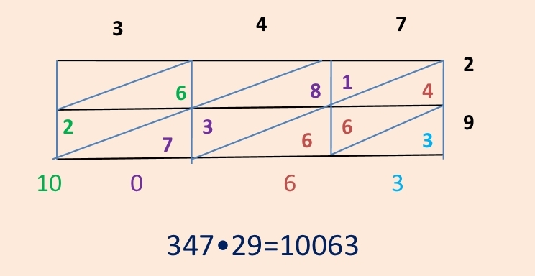
Умножим 347 на 29. Начертим таблицу, запишем над ней число 347, а справа число 29.
В каждую строчку запишем произведение цифр, стоящих над этой клеткой и справа от нее, при этом цифру десятков произведения напишем над косой чертой, а цифру единиц – под ней. Теперь складываем числа в каждой косой полосе, выполняя эту операцию, справа налево. Если сумма окажется меньше 10, то ее пишем под нижней цифрой полосы. Если же она окажется больше, чем 10, то пишем только цифру единиц суммы, а цифру десятков прибавляем к следующей сумме. В результате получаем искомое произведение 10063.

Приложение 2
Русский\Крестьянский способ:
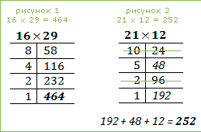

Для рисунка 2: 192 + 48 + 12 = 252
Правильность приёма станет ясна, если принять во внимание, что:
5 × 48 = (4 + 1) × 48 = 4 × 48 + 48
21 × 12 = (20 + 1) × 12 = 20 × 12 + 12
Ясно, что числа 48, 12, утрачиваемые при делении нечётного числа пополам, необходимо прибавить к результату последнего умножения, чтобы получить произведение.

Приложение 3
Китайский способ умножения:
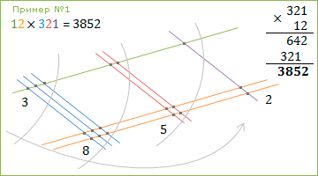
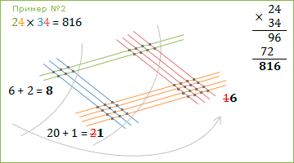

Приложение 4
Буклет №1: «Способ округления»
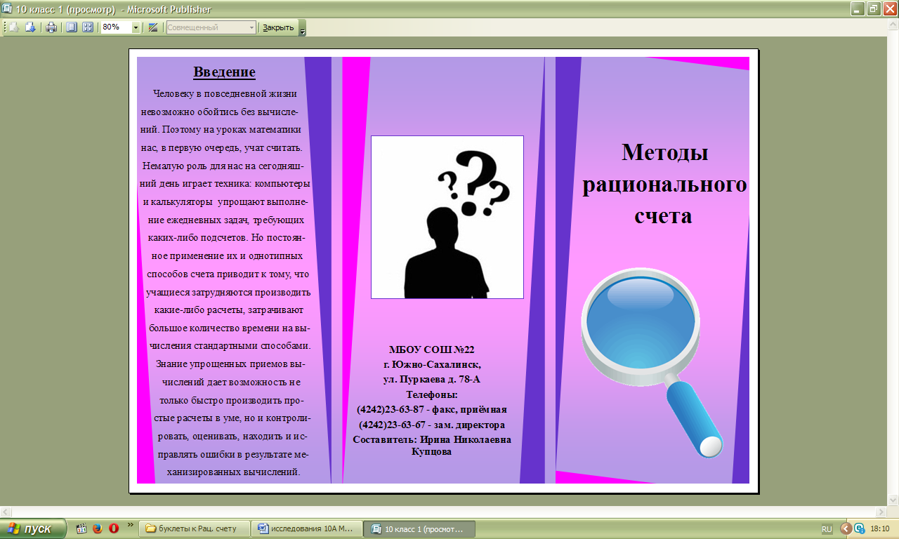

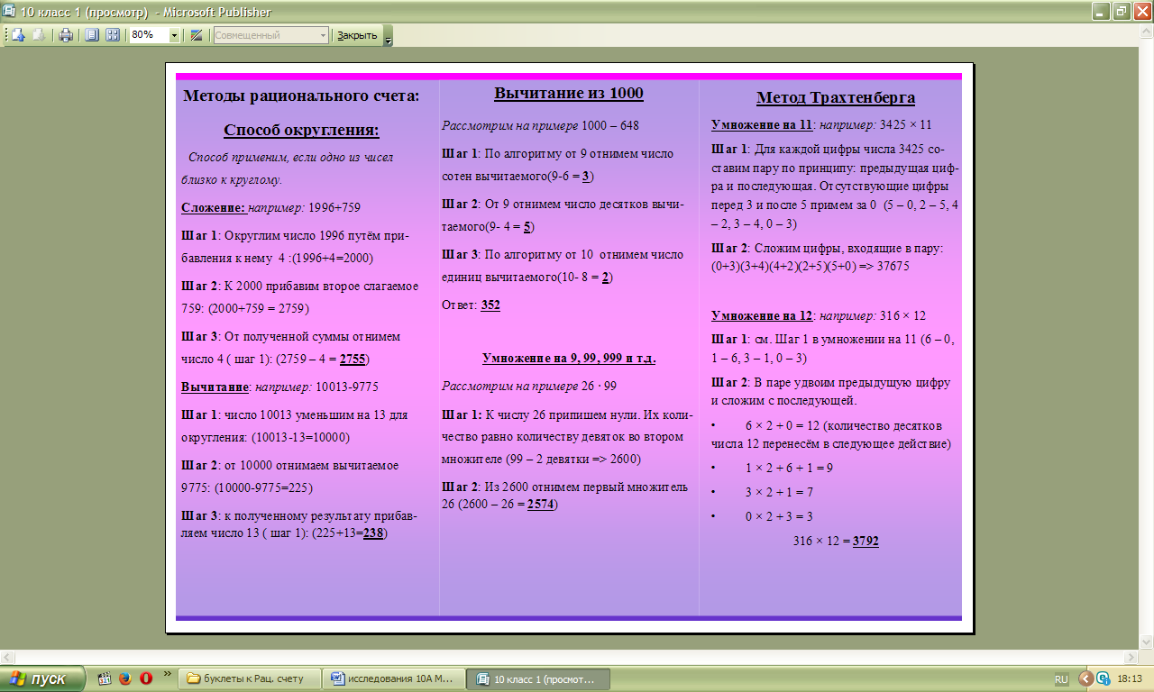

Буклет №2: «Методы рационального счета»


